Доклад «Особенности индивидуальной работы с учащимися, имеющими затруднения в обучении в вечерней школе при ИУ»
В специфических условиях обучения в школах при ИУ стоит острая проблема подготовки учащихся к восприятию новых знаний, так каждое новое понятие или сообщение включает в себя определенную систему предшествующих опорных знаний. Поэтому в школах взрослых решение этой проблемы, т.е. восстановление необходимых опорных знаний, имеет весьма существенное психологическое значение, так как опорные знания во многом определяют успешность обучения. Решение этой проблемы в той или иной степени касается всех учащихся школы при ИУ, и особенно тех, чей перерыв в учебе значителен.
Основная специфика вечерней школы при ИУ – ее контингент (с низким культурным уровнем вновь поступивших в школу учащихся-осужденных, порой с трудом подбирающих нормативную лексику для выражения своих мыслей и не умеющих четко и грамотно построить свою засоренную жаргоном речь).
Опыт работы в колонии, позволяет разделить учащихся на следующие основные категории:
К первой группе относятся ученики, обладающие положительной социальной установкой, сильным типом личности, лидерскими качествами. Характерными чертами данного типа личности является также достаточно высокий уровень интеллекта, позволяющий относительно легко усваивать программу учебы, позитивное отношение к учебе. К сожалению, данная категория относится к существенному меньшинству.
Вторая группа - это ученики, имеющие потенциально положительные социальные установки, слабый тип личности. Они учатся с неохотой, но в целом положительно воспринимают процесс обучения.
Третья группа включает учеников, которые абсолютно не хотят учиться — это так называемое «болото». И следует заметить, что примерно каждый третий представитель данной группы характеризуется наличием устойчиво выраженных психических отклонений от нормы (аутизм, гиперактивность, агрессия, истеричность, тревожность и пр.). Они могут проявляться в искаженном восприятии действительности, возникновении идей преследования, что при определенных условиях может сопровождаться неадекватными поведенческими реакциями, вплоть до криминогенных.
В четвертую группу входят осужденные, которые обладают асоциальными установками, неприятию и враждебному отношению к учебе.
Как показывает практика, именно представители третьей группы и составляют преимущественное большинство учащихся нашей школы. Все они, как правило, имеют затруднения в обучении и развитии (плохо читают, медленно пишут, им присуще девиантное поведение). Поэтому в ходе образовательного процесса учитель русского языка и литературы, используя методы дифференцированного и личностно-ориентированного подхода, наряду с общеобразовательной программой реализует и элементы программы коррекции. Такая деятельность предполагает специальное конструирование учебного текста, дидактического материала, методических рекомендаций к его использованию, типов учебного диалога, форм контроля за личностным развитием ученика в ходе овладения знаниями, его личным продвижением от исходного (первоначального) уровня ЗУН до полученного в ходе проведения образовательного процесса.
С начала учитель русского языка и литературы при непосредственном взаимодействии с педагогом-психологом выявляет причины (если таковые есть), повлиявшие на негативное отношение учащегося к учебе, школе до осуждения. Затем, учитывая индивидуальные особенности учащегося (у каждого осужденного своя, присущая только ему причина временной неуспешности в учебе), обеспечивает формирование тех знаний, умений и навыков, которые, в конечном счете, и приводят его к успеху.
Обязательно в начале учебного года учитель проводит проверочные работы с целью определения уровня ЗУН учащихся из числа вновь зачисленного контингента. Выделяет группу учащихся (таких как показывает практика в начале обучения большинство) отстающих по предмету. Затем, ориентируясь на результаты проверки, для каждого учащегося, испытывающего затруднение в обучении, составляет план индивидуальной работы, в котором указывается степень его обученности и указываются причины отставания. Причинами отставания в обучении могут быть:
- большой перерыв в занятиях;
- слабое общее физическое развитие, наличие хронических заболеваний ;
- задержка психического развития (ранее обучались в классах коррекции или специализированных коррекционных школах);
- педагогическая запущенность: отсутствие у учащегося наработанных общеучебных умений и навыков за предыдущие годы обучения;
- пропуски занятий по болезни или занятости на производстве, нахождение в штрафном (до 15–ти суток) или следственном изоляторе (до 2-х и более месяцев).
На основании результатов исследований личности учащегося-осужденного и рекомендаций педагога-психолога учитель для каждого учащегося разрабатывает индивидуальный план обучения, составляет маршрут обучения, контролирует результат, корректирует методику. Если в ходе реализации индивидуального плана результаты диагностики свидетельствуют о положительной динамике, то учащийся включается в образовательный процесс в соответствии с общеобразовательной программой, в противном случае учащийся продолжает обучение по индивидуальному плану.
Важным условием эффективности образовательного процесса в пенитенциарных учреждениях является формирование у учащихся, большинство которых до осуждения учиться не хотело, желание и потребность добывать знания, нужные им в дальнейшей жизни. То есть в условиях вечерней школы при ИУ учащихся-осужденных важно "научить учиться". Для этого учебный процесс учитель организует так, чтобы были видны успехи в учебе осужденного, именно успех позволяет:
• помочь сильному ученику реализовать свои возможности в более трудоемкой и сложной деятельности;
• слабому – выполнить посильный объем работы.
В образовательной деятельности использует технологии и методы личностно-ориентированного обучения: обучение в сотрудничестве, «полное усвоение», различные формы групповой работы, взаимоопрос, самоконтроль, конспекты-блоки по разным темам, использование их на разных этапах обучения. Применяет частую смену видов деятельности на уроке. Использует средства невербального общения (опорные сигналы, рисунки, таблицы, схемы, план), учит работать с таблицами и другим справочным материалом. Некоторым ученикам (учились в коррекционных школах) трудно запомнить даже хорошо понятый материал, в этом случае использует ЗАПОМИНАЛКИ.
Пример: ЖИ, ШИ – пиши через И.
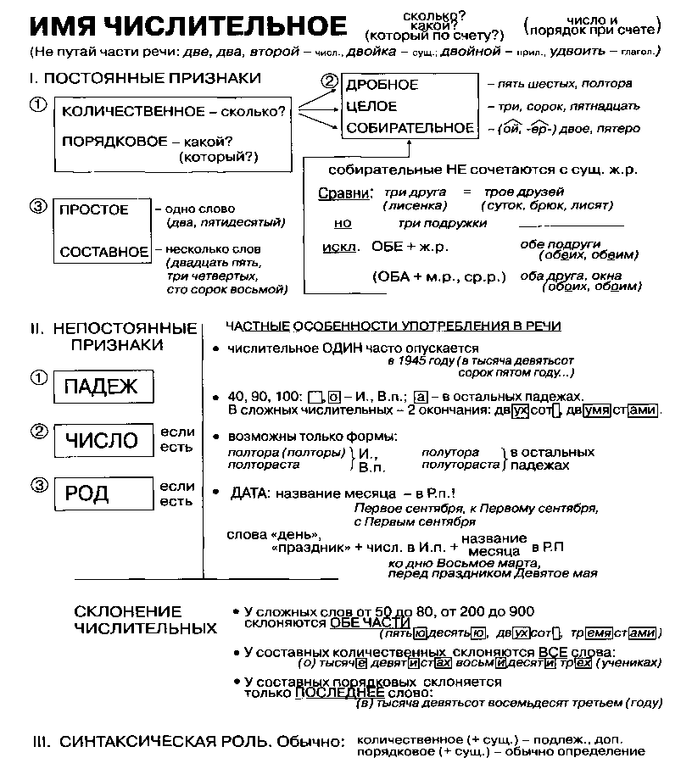
Действительно, существует множество правил, которые можно легко запомнить с помощью определенных схем, стишков и т.д.
- Частица НЕ с глаголами пишется раздельно.
НЕ – глаголу не товарищ,
Врозь они стоят всегда.
А напишете их вместе –
Не поймут вас никогда!
- Ударение в личных формах глагола «позвонить» падает на звук И.
Мой сосед-незнайка стонет,
Телефон его не звОнит.
Аппарат-хитрец молчит,
Ждет, когда кто позвонИт.
- Глагол «класть» употребляется без приставок, а «(по)ложить» – только с приставками.
Еду ни лОжить, ни ложИть,
Да и накласть нельзя.
А можно класть и положить –
Запомните, друзья!
В процессе своей работы педагог стремится проявлять разумную требовательность, терпение, справедливую строгость, а самое главное, верит в возможности ученика. Своей главной задачей считает помочь ученикам освоить такие способы действия, которые окажутся необходимыми в их будущей жизни. Для этой цели использует в своей работе компьютерные технологии. Именно они позволяют в полной мере раскрыть потенциальные возможности каждого учащегося и стали преобладающими в работе учителя русского языка и литературы с учащимися, имеющими затруднение в обучении.
Также в своей работе с неуспевающими и слабоуспевающими учащимися учитель русского языка и литературы использует и другие технологии, отвечающие потребностям общества. Одной из таких технологий является проектное обучение. Ее чаще всех она применяет во внеурочной деятельности (работа в кружках).
Метод проектов рассматривается как способ актуализации и стимулирования познавательной деятельности учащихся. При работе над проектом у учащихся не только систематизируются и обобщаются полученные знания на уроках, но и развивается внимание. Проектно-исследовательская деятельность позволяет учащимся на практике применить знания, полученные на уроках. Так как в каждом ученике живет страсть к открытиям и исследованиям, то даже слабоуспевающий ученик обнаруживает интерес к предмету, когда ему самому удается что-нибудь «открыть».
Проектная деятельность позволяет каждому учащемуся самым непосредственным образом включиться в активный познавательный процесс, самостоятельно формулируя учебную проблему, осуществляя сбор информации, планируя варианты решения проблемы, делая выводы, анализируя свою деятельность, приобретая новый учебный и жизненный опыт. Наслаждение самим трудом, процессом его выполнения приводит к сознательному выполнению работы. Исследовательская деятельность стимулирует внутреннюю познавательную мотивацию и способствует повышению интереса к предмету. Поэтому и работа в кружках проходит более оживленно, а прикладной характер исследовательской деятельности и практическая направленность выбираемых исследований привлекают и делают проекты лично значимыми для учащихся.

